ДЕНЬ ПЕРВОГО ПРЕЗИДЕНТА В ТУРГЕНЕВСКОЙ СРЕДНЕЙ ШКОЛЕ

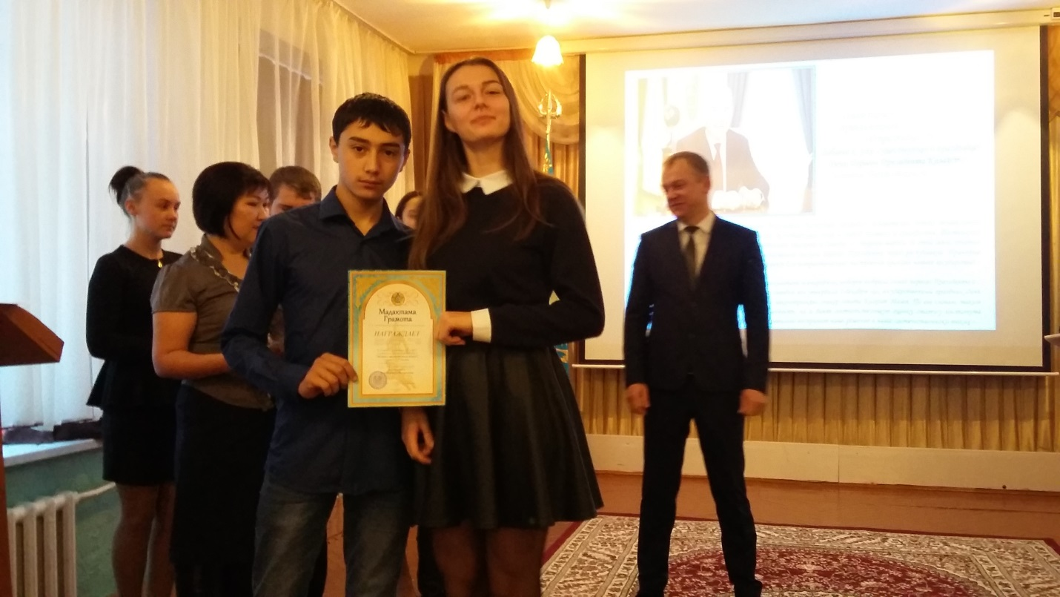

Награждение призеров районного конкурса таланов :

Шилова Ксения 11 класс и Багиров Руслан 9 класс

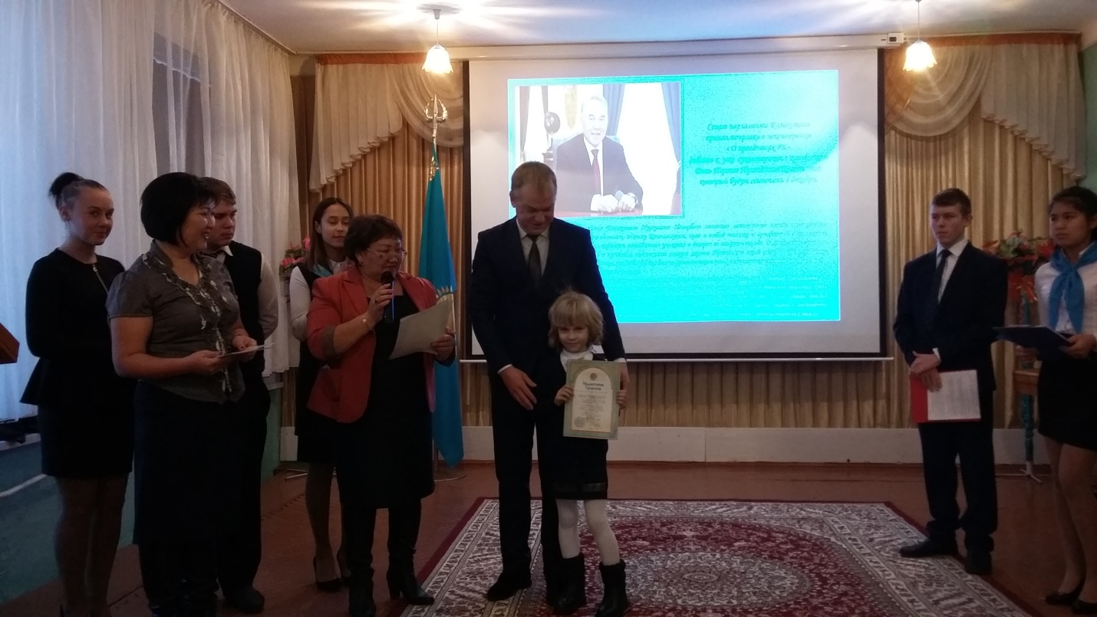

Саломатина Ксения 2 Б класс

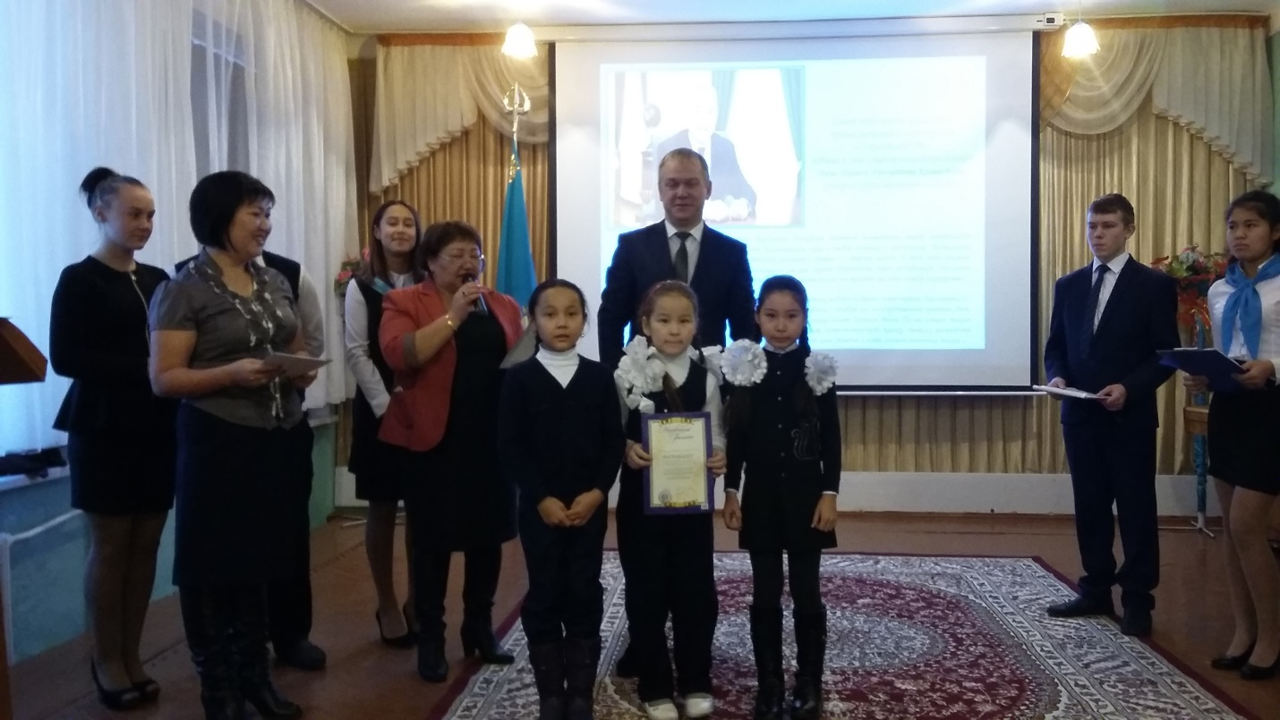

Танцевальная группа 2 А класс

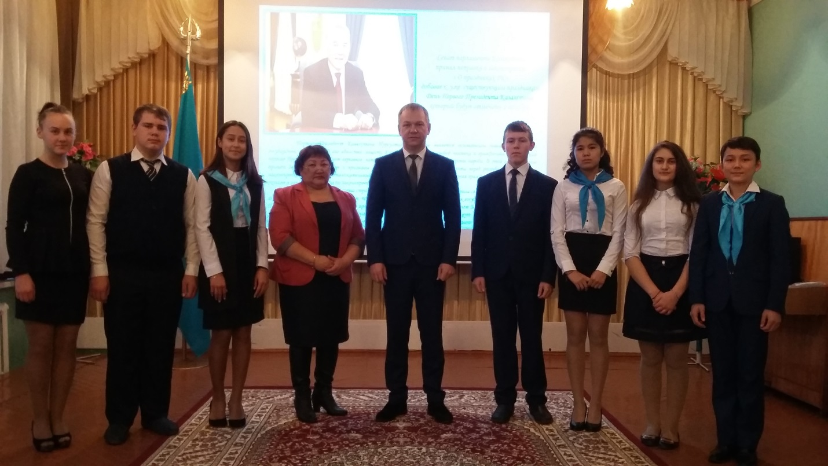

На торжественной линейке присутствовал аким аульного округа Турген Крепс В.И.

На фото: аким округа Крепс В.И.

Директор Тургеневской СШ Оспанова К.К.

Ученики 8 кл.